**UNITAT 3. ACTIVITATS 3.2.**

**SISTEMA OPERATIU**

**LINUX**

Alumne: David Peñalver Navarro

Professor: Manuel Enguídanos

Assignatura: Sistemes Informàtics

Índex

Pràctica 2 4

1- Exercici 1 4

2- Exercici 2 5

3- Exercici 3 6

4- Exercici 4 7

5- Exercici 5 8

6- Exercici 6 9

7- Exercici 7 10

8- Exercici 8 11

9- Exercici 9 12

10- Exercici 10 13

11- Exercici 11 14

12- Exercici 12 15

13- Exercici 13 16

14- Exercici 14 17

15- Exercici 15 18

16- Exercici 16 19

17- Exercici 17 20

18- Exercici 18 21

19- Exercici 19 22

Pràctica 3 23

1- Exercici 1 23

2- Exercici 2 27

3- Exercici 3 28

4- Exercici 4 29

5- Exercici 5 30

6- Exercici 6 31

7- Exercici 7 32

8- Exercici 8 33

9- Exercici 9 34

10- Exercici 10 35

11- Exercici 11 36

12- Exercici 12 37

13- Exercici 13 38

14- Exercici 14 39

15- Exercici 15 40

16- Exercici 16 41

17- Exercici 17 42

18- Exercici 18 43

# Pràctica 2

## 1- Exercici 1

Els tres tipus son el standard input, el standard output i el standard error.

Standard Input (stdin): és el canal pel qual un programa rep les seues dades d'entrada. Com a norma general, l’entrada procedix del teclat, però pot ser redirigida des de fitxers o inclòs altres processos. Es representa amb el 0 en molts sistemes.

Standard Output (stdout): és el canal pel qual un programa emet les seues pròpies dades d’eixida. Estes dades es poden mostrar per la pantalla o es poden redirigir cap a un fitxer o altre procés. Es representa amb el 1 en molts sistemes.

Standard Error (stderr): és similar al stdout, però s’utiliza específicament per a missatges d'error i informació de diagnòstic. Ens permet separar les dades normals d’eixida de les informacions d'error. Es representa amb el 2 en molts sistemes.

## 2- Exercici 2

Per a fer això, utilitzarem la comanda “ls” per a mostrar els arxius, afegint “-l” per a mostrar-ho amb el format llarg, “-R” per a que siga de manera recursiva i “-A” per a mostrar també els ocults, ja que volem mostrar tots. Al ser de tot el sistema, fiquem “/” també. Així mateix, afegirem “grep -i http” per a mostrar els que tenen la paraula “http” siguen majúscula o minúscula. Per tant, la comanda serà la següent:

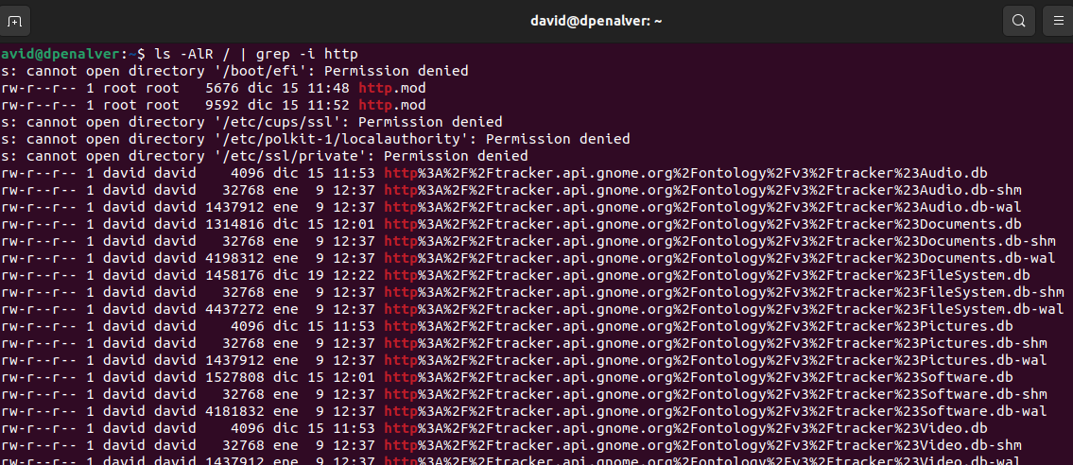

Figura 1. Mostrant arxius amb la paraula “http”.

## 3- Exercici 3

Per a fer esta activitat, tornarem al “ls” per a mostrar els arxius, afegint el “-l” per a que siga el format llarg i el “-s” per a que siga per tamany. A continuació, fiquem “/etc” per a seleccionar eixe directori. Finalment, l’ordre “sort” per a ordenar amb el “-k5,5n” per a que siga de la quinta columna (la del tamany) del ls i de manera numèrica.

Figura 2. Ordenació dels arxius de /etc per tamany.

## 4- Exercici 4

Al no ficar el sort, els ordena de major a menor:

Figura 3. Ordenats de major a menor.

## 5- Exercici 5

Fem “ls” per a ordenar, “-l” per a que siga el format llarg. A continuació, fiquem la comanda “sort” per a que ordene i el “k9” els ordena alfabèticament, ja que el nom és la novena columna.

Figura 4. Fitxers de la carpeta en la que estem de manera alfabètica.

## 6- Exercici 6

Emprem la comanda “mkdir” per a crear un directori. Com té possibles subdirectoris que no existixen, fiquem “-p” per a que ho faja de manera recursiva. Finalment, la llista de directoris demanada.

Figura 5. Creant la ruta de la carpeta amb una sola comanda.

## 7- Exercici 7

Fem l’ordre “echo” per al text que volem escriure i el “-e” per a poder afegir salts de línia. A continuació, escrivim el text amb el “\n” per als salts de línia. Finalment, la “>” per a afegir-ho a l’arxiu de la ruta demanada. Com no existiv prèviament eixe arxiu, el crea. Si existira, sobreescriuria el contingut que tinguera pel que hem escrit.

Figura 6. Creant el fitxer “usuaris”. La primera comanda té l’error de no haver escrit el nom del fitxer.

## 8- Exercici 8

Fem “ls -l” per a llistar els fitxers, “~” per a que siga la carpeta personal i a continuación “>>” per a que siga al final del document que fiquem a continuació. El “cat” posterior és per a comprovar que s’ha realitzat correctament.

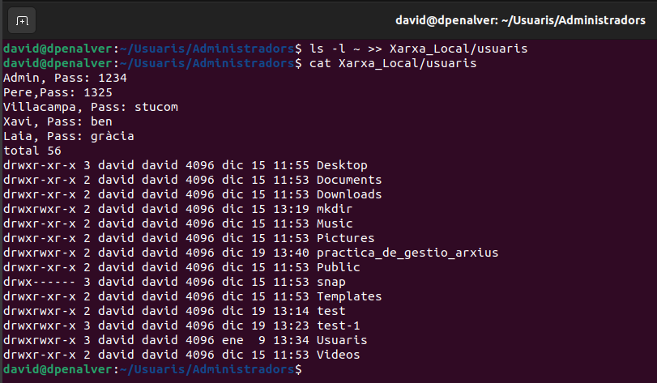

Figura 7. Guardant el llistata d’arxius.

## 9- Exercici 9

Amb “sort” l’ordenem, sent de manera alfabètica per defecte. Com cada línia creada avanç comença amb el “drw[...]”, apareixen abans de Laia i companyia, ja que no ordena per “snap”, “test” o “Desktop” per eixemple al no ser el principi d’eixa línia.

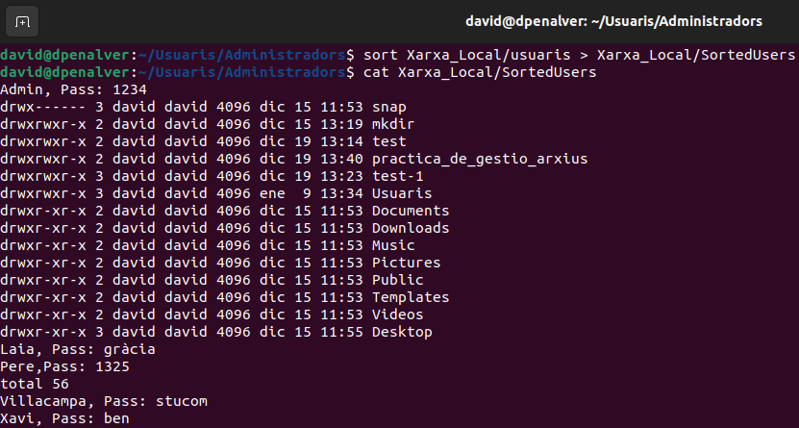

Figura 8. Usuaris ordenat alfabèticament.

## 10- Exercici 10

En este exercici, realitzem el mateix procés, però pel camp de la contrasenya.

Figura 9. Ordenant per contrasenya.

## 11- Exercici 11

Amb “grep -c” mostrem el número de voltes que apareix el text entrecomillat. Hi ha que tindre en compte que distinguix entre majúscules i minúscules, per la qual cosa “pass” eixirà 0 vegades mentres que “Pass” apareix les 5 mostrades. Podríem ficar “grep -i” per a omitir este pas, com vorem més endavant.

Figura 10. Contant el número de voltes que apareix “Pass”.

## 12- Exercici 12

Amb “mv” menegem un arxiu, però al col·locar el directori on el volem ficar, si fiquem al final altre nom també es renombra.

Figura 11. Canviant el nom d’”usuaris”.

## 13- Exercici 13

El procés és idèntic al de creació del fitxer “usuaris”.

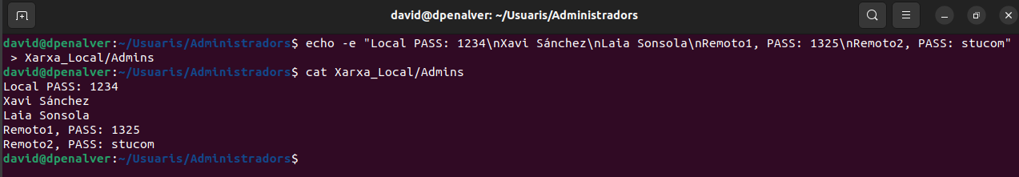

Figura 12. Creant el fitxer Admins.

## 14- Exercici 14

Com ara tenim “Pass” i “PASS”, no volem que hi haja distinció entre majúscules i minúscules. Per tant, al “grep” li afegim el “-i”.

Figura 13. Filtrant per contrasenya en un nou fitxer.

## 15- Exercici 15

Per a que isquen vàries pàgines l’he fet amb el directori “etc”. Una vegada dins, per a canviar de pàgines ho fem amb les fletxes esquerra i dreta o les tecles B i espai per a anar al l’anterior o la posterior. La Q per a eixir. Les fletxes amunt i abaix per a pujar o baixar una línia i Retrocés per a baixar una línia.

Figura 14. Entrant en el “less”.

## 16- Exercici 16

Fem simplement “mkdir test” posteriorment a un “cd” per a estar situats en la carpeta personal.

## 17- Exercici 17

La 16 directament dona error perque en les Activitats 3.1 ja creàrem el directori test. Per tant ens ix el següent error:

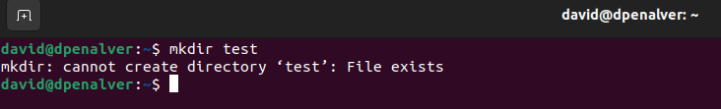

Figura 15. Error de crear un directori que ja existix.

Per a guardar l’error, fem el següent:

Figura 16. Guardant l’error.

## 18- Exercici 18

En primer lloc, fem un “sudo” per a poder accedir a carpetes protegides (encara que hi ha 2 que es resistixen). A continuació, el “ls -R” per a mostrar tots els fitxers i directoris i la “-c” per a traure el reconte. Això fem que, amb la tuberia, es faça amb el “grep” filtrant pels arxius que acaben en “.gif”. La $ es per a que siga el final de la línia i el \. per a que el grep admitisca el punt i no siga un caracter qualsevol (o ausència de). Eixen 80 i a altres companys 78 perque he guardat 2 gif en descàrregues per a comprovar que funcionava correctament.

Figura 17. Mostrant tots els .gif.

## 19- Exercici 19

En este cas, l’exercici es paregur a alguns de les activitats passades.

Figura 18. Mostrant els arxius d’etc amb una “a” en sexta posició.

# Pràctica 3

## 1- Exercici 1

Fitxers en passwd:

Figura 19. Fitxers en passwd.

Este fitxer emmagatzema la informació dels comptes d’usuari.

Fitxers en group:

Figura 20. Fitxers en group.

Este fitxer emmagatzema la informació dels grups d’usuaris del sistema.

Fitxers en shadow, en este cas es necessari fer ús de “sudo”/privilegis d’administrador:

Figura 21. Fitxers en shadow.

Este fitxer emmagatzema la informació de les contrasenyes cifrades i altres dades relacionades amb la seguretat dels comptes d’usuari.

Fitxers en gshadow, també amb “sudo”:

Figura 22. Fitxers en gshadow.

Este fitxer emmagatzema la informació sobre els grups de sistema i les seues contrasenyes cifrades.

## 2- Exercici 2

Fem ús de “grep” per a filtrar pel nostre nom d’usuari, que en el meu cas és “david”.

Figura 23. Usuari en passwd.

## 3- Exercici 3

Basant-nos en la Figura 23, cada camp correspon al següent:

* Login: david
* Contrasenya: x
* UID: 1000
* GID: 1000
* Nom de l’usuari: David
* Directori home: /home/david
* Shell: bash (bin/bash)

## 4- Exercici 4

Podem trobar les següents diferències:

* El nom del login és diferent, evidentment.
* Ambdòs contrasenyes no es mostren.
* L’UID i el GID de root son 0, ja que és independent de la resta d’usuaris. David pertany a un grup i té un UID a partir de 500.
* El nom de l’usuari també és diferent.
* El directori de root està en la carpeta arrel, mentres que el de David està en home, com de manera predefinida seria amb la resta de posibles usuaris normals.
* El shell és el mateix.

Figura 24. Comparativa de l’usuari “root” i “david”.

## 5- Exercici 5

No està visible, es trobarà en el shadow.

## 6- Exercici 6

De manera normal no és possible accedir (Figura 25), ja que es necessita perfil de superusuari.

Figura 25. Intentant accedir al shadow sense sudo.

Al fer sudo, podem accedir:



Figura 26. Mostrant la part del shadow del meu perfil.

## 7- Exercici 7

Nom de grup: nom identificatiu del grup.

Contraseña: en molts sistemes està buit i la contrasenya del grup es guarda en /etc/gshadow.

GID (Group ID): id del grup, un número únic que identifica de manera unívoca cada grup del sistema.

Llista d'usuaris: llista separada per comes dels noms d'usuaris que pertanyen al grup.





Figura 27. Informació de root i de l’usuari respecte als grups.

## 8- Exercici 8

Sí, ho fa per defecte. Al mirar en el gshadow, en el camp de la contrasenya apareix un ! indicant que el camp de contrasenya està bloquejat, però no apareix cap contrasenya. Perque no s’ha ficat cap.

## 9- Exercici 9

El meu usuari (david) pertany a tots el següents grups:

Figura 28. Grups als que pertany el meu usuari.

## 10- Exercici 10

Amb “sudo adduser nouser” creen l’usuari “nouser” i, amb les comandes següents, podem vore les dades demanades. Té un “*” en el camp de la contrasenya perque no s’ha especificat cap.

Figura 29. Dades de “nouser”.

## 11- Exercici 11

Des del nostre compte deixa canviar la contrasenya ja que tenim privilegis de superusuari quan utilitzem “sudo”. En el cas que podem vore, no ha deixat ficar “123456” per ser massa curta ni “12345678” per ser massa simple o sistemàtica, per la qual cosa he optat per “contrasenya”.

Figura 30. Establint contrasenya a “nouser”.

## 12- Exercici 12

El camp de “group” no es modifica ja que la contrasenya que emmagatzema és la dels grups no la de l’usuari, que és la que hem canviat.

En quant al fitxer “passwd”, mostra un “x” indicant que està en el shadow. Per tant, continua igual.

El fitxer “shadow” sí que es veu canviat, ja que mostra la contrasenya encriptada (Figura 31).

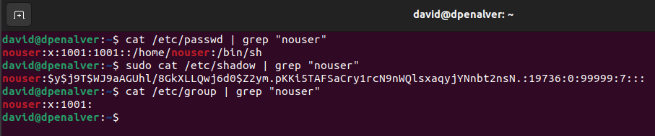

Figura 31. Canvis en el “shadow” i mateix resultat en els altres.

## 13- Exercici 13

Canviaré nouser per nouser2 per al nom d’usuari i el directori. A més, establiré bash con el shell per defecte i el grup de base serà root.

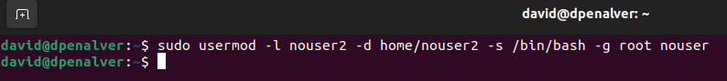

Figura 32. Canviant nom, directori, establint shell i grup.

## 14- Exercici 14

La primera comanda l’he feta perque me donava error i he comprovat que els noms més pareguts als demanats en la pregunta són “lpadmin” i “adm” en compte de “lpadamin” i “admin”, per això el afegir-ho en eixos dos. El “-aG” es per a respectar en els que ja estava, que en este cas era el de “root” com ix en segon lloc.

Figura 33. Afegint “nouser2” a més grups.

## 15- Exercici 15

Com estem parlant de grups, únicament es modificarà “group” i “gshadow” i no “passwd” ni “shadow”. Per a crear-ho, ho fem amb “sudo” també.

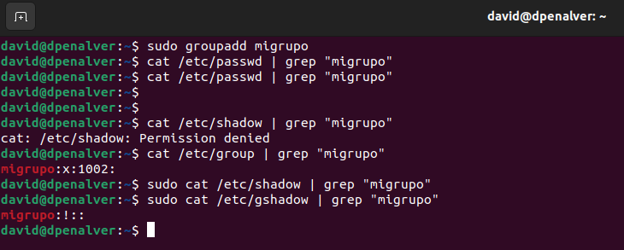

Figura 34. Creant el nou grup i comprovant canvis.

Podem observar que amb “passwd” i “shadow” no apareix res perque no ha modificat res la creació de “migrupo”, mentres que sí que hi ha canvis en els altres dos, que són els destinats a vore la informació dels grups.

## 16- Exercici 16

Amb “sudo groupmod -n” canviem el nom del grup. Posteriorment, podem comprovar com apareix el nou nom del grup i el d’abans ha desaparegut degut a la modificació.

Figura 35. Comprovant els canvis del nou nom.

## 17- Exercici 17

Amb “sudo groupdel” podem eliminar el nom del grup. Posteriorment, fem la comprovació com hem fet prèviament.

Figura 36. Eliminant el grup.

## 18- Exercici 18

Amb la comanda especificada en la Figura 37 procedim a eliminar l’usuari. Si, a més a més, vullguerem borrar el directori, tindríem que afegir l’opció “-r”. No obstant i com no s’especifica, tan sols elimine l’usuari.

Figura 37. Eliminant l’usuari “nouser2”.